vpwd

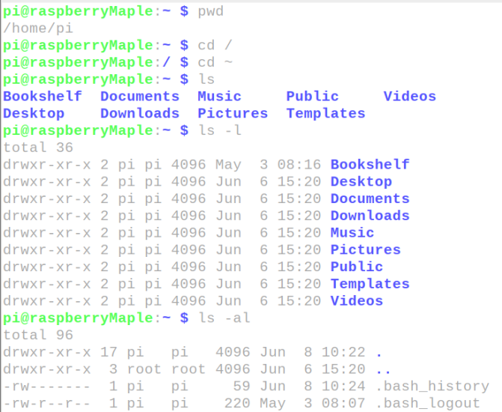

檢視檔案

Cat .

多頁內容一次看用

cat .bashrc

一頁一頁看

more .bashrc

一行一行看

less .bashrc



加了 / 為絕對路徑

相對路徑用.

. 目前目錄

.. 上層目錄

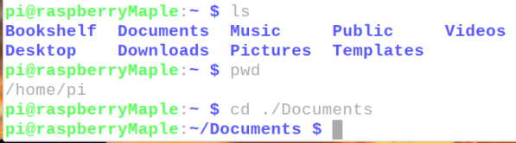

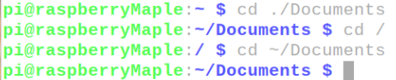

mkdir 建立目錄

touch 建立檔案

vim 可用時建立同時編輯

安裝vim

sudo apt install vim

i 插入修改

esc 回一般模式

:w 存檔

:wq 存檔並離開

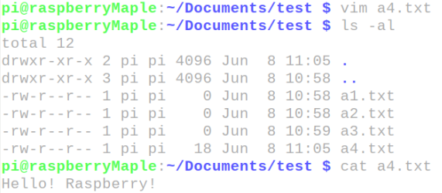

檢查檔案內容

cat

more

less

更改檔名及移動檔案 mv

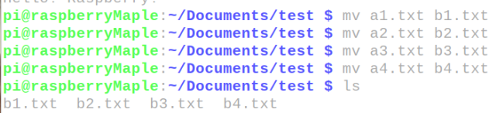

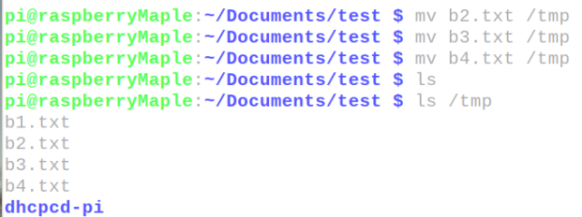

拷貝檔案 cp

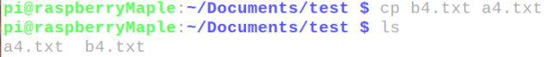

刪除檔案 rm

* 代表所有

rm * 刪除所有檔案

rm -r 一個一個刪

rm -rf 刪除目錄

查詢git版本　git –version



更新版本

sudo apt update 🡨 更新 apt 的索引

sudo apt upgrade 🡨 安裝更新

sudo apt autoremove 🡨 移除沒有用的

Python 編輯器

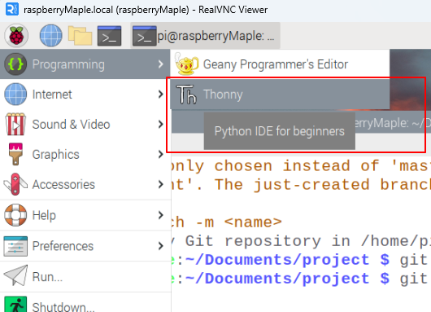

檢查是否有灌 python





目前最新版為 3.11.4

但千萬不要更新, 用此版可使用更多軟體



查詢軟體灌在哪裡用 which

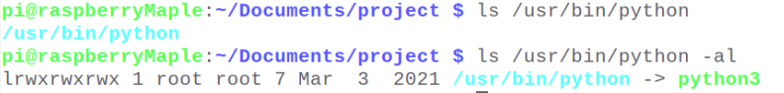

第一個 l 指的是捷徑

Thonny

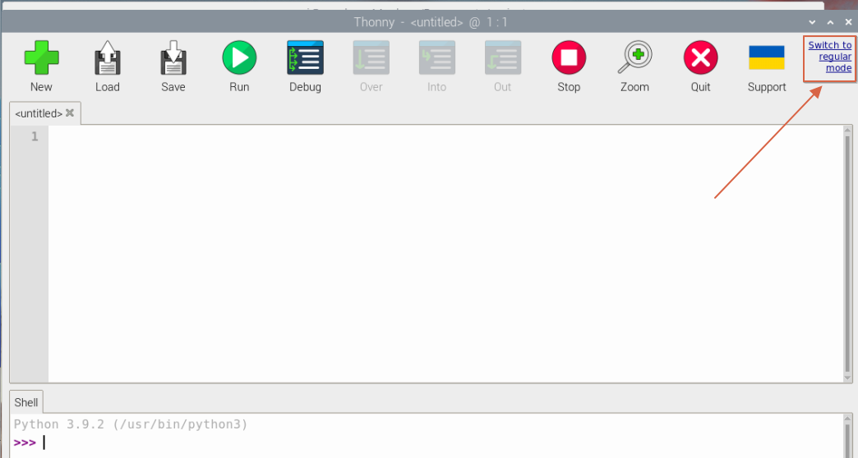

點選右上角 Switch to regular mode 後, 重啟

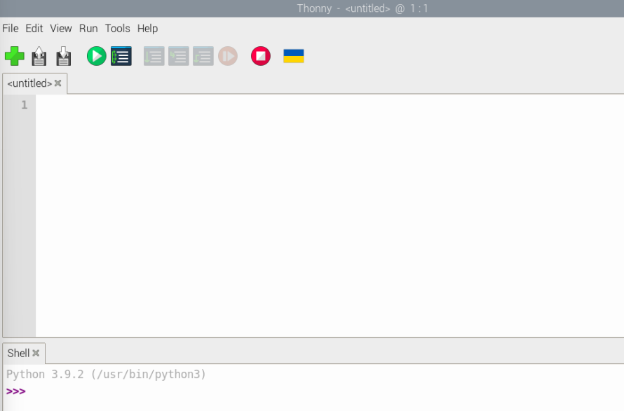

shell 測試, 不存檔

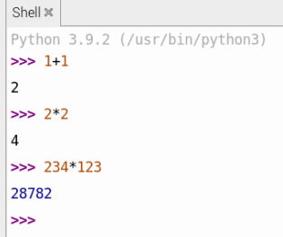

python 執行方法

在linux下, 打 python lesson1.py

後面可代參數 python lesson1.py a b c

phthon 內建工具(module, package) 用 import (python standard library)

<https://docs.python.org/3/library/>

import sys

phthon 外部工具(module, package), 在雲端上面, 用套件管理程式下載(open source) 用 pip

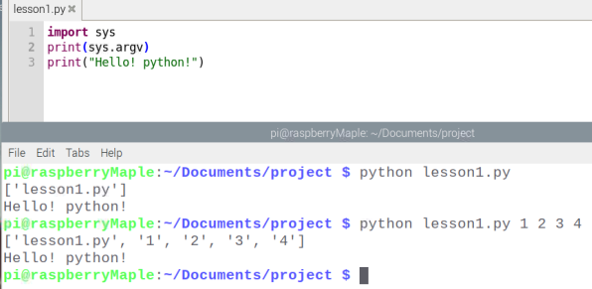

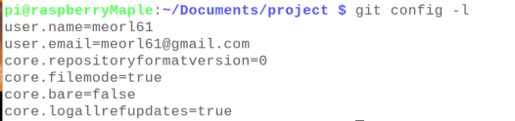

git –version

git config

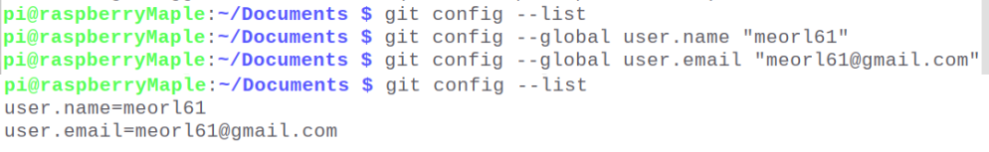

git init ,

將分支改成 main => git branch -m main

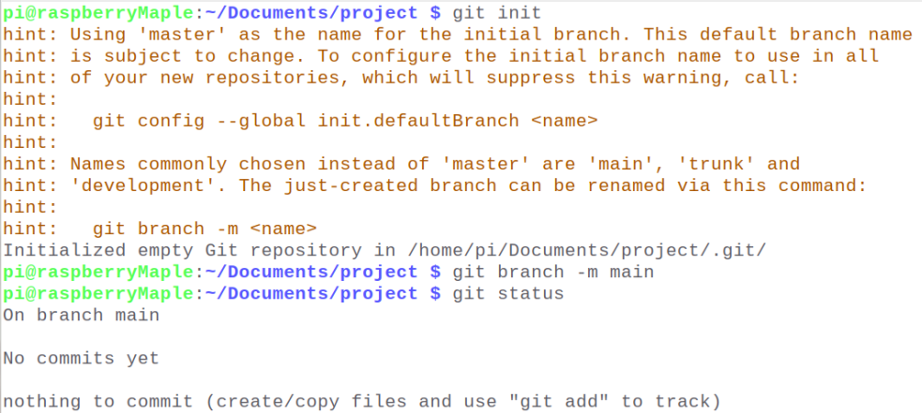

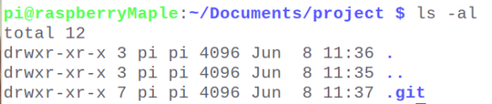

git status

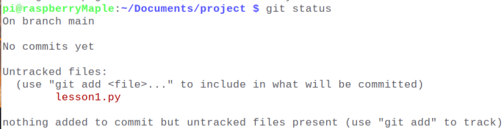

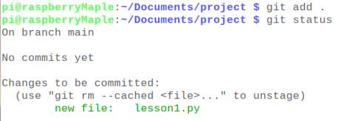

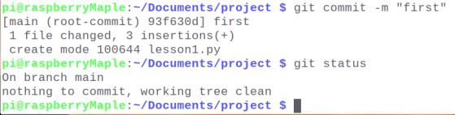

git status 看 working tree

git log 看 commit 紀錄

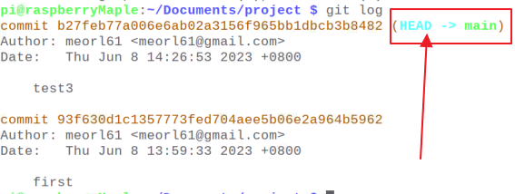

Head 表示目前的

用 git reset 來回復 get reset -help

用 git reflog 查

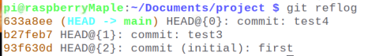

git reset –hard 93f630d 回到初始狀態

安裝git cli

<https://github.com/cli/cli/blob/trunk/docs/install_linux.md>

**Debian, Ubuntu Linux, Raspberry Pi OS (apt)**

Install:

type -p curl >/dev/null || (sudo apt update && sudo apt install curl -y)

curl -fsSL https://cli.github.com/packages/githubcli-archive-keyring.gpg | sudo dd of=/usr/share/keyrings/githubcli-archive-keyring.gpg \

&& sudo chmod go+r /usr/share/keyrings/githubcli-archive-keyring.gpg \

&& echo "deb [arch=$(dpkg --print-architecture) signed-by=/usr/share/keyrings/githubcli-archive-keyring.gpg] https://cli.github.com/packages stable main" | sudo tee /etc/apt/sources.list.d/github-cli.list > /dev/null \

&& sudo apt update \

&& sudo apt install gh -y

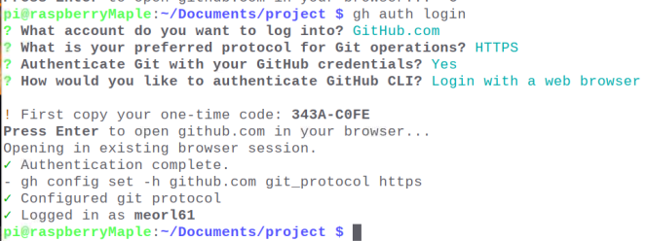

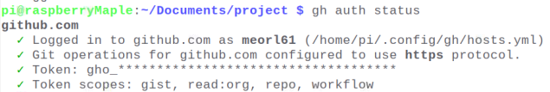

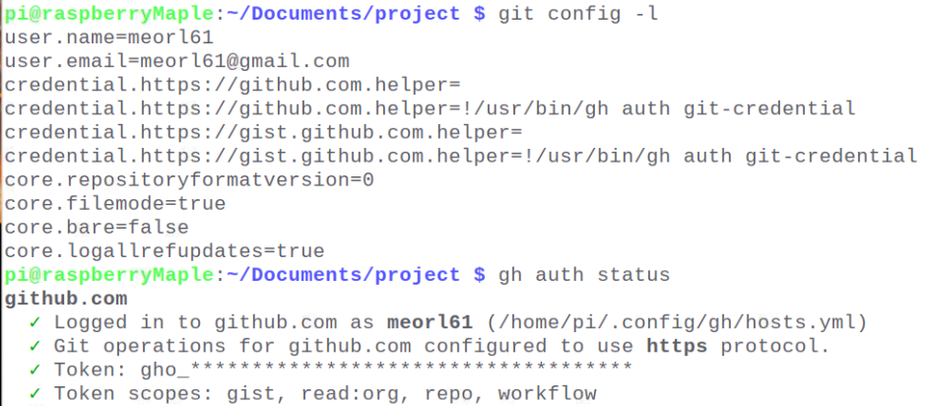

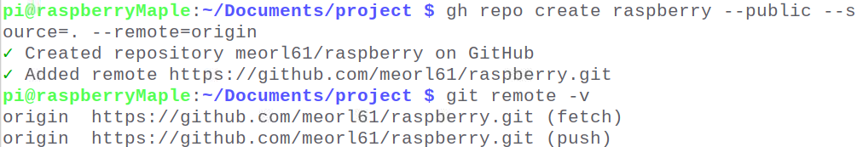

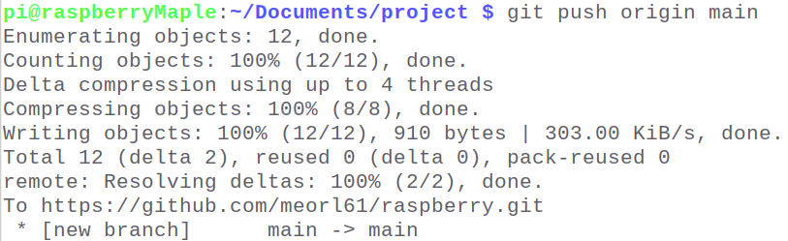

raspberry安裝vscode

sudo apt install code

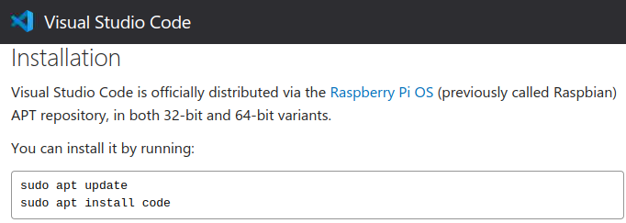

code . 使用目前目錄

remote ssh

ssh [pi@raspberryMeorl.local](mailto:pi@raspberryMeorl.local)

選 c://user……

connect

安裝node js

sudo apt install nodejs

npm init



raspberry要設定開啟vnc

